Týdenní plán od 10.6. – 14.6.
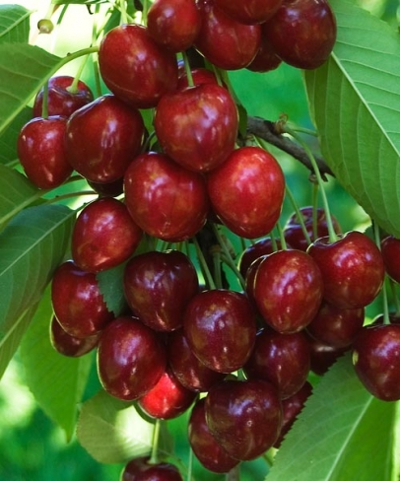

Předmět | VÝTVARNÁ VÝCHOVA | Poznámky
Výtvarná výchova | Téma: Portrét. Dokončíme. Hodnocení. Výstavka prací ve třídě. | Pomůcky: tužka č.1, barvy.  Nezapomeň na temperky – ať máš všechny druhy barev !
Informace

